Ex Libris Misi Frydryk
XXVIII Międzynarodowe Biennale Ekslibrisu Współczesnego, Malbork 2023

Międzynarodowe Biennale Ekslibrisu Współczesnego odbywa się w Malborku od 1963r. Jest to najstarsza cykliczna impreza artystyczna w Polsce prezentująca aktualny dorobek twórców w tej dziedzinie. Konkurs stał się forum kultury ekslibrisu artystów i kolekcjonerów. W 2023 roku odbywa się 28 edycja. Ekspozycja prezentuje 311 ekslibrisów stworzonych przez 130 artystów pochodzących z 23 krajów Europy, Azji i Ameryk. Imponująca jest liczba prac nadesłanych na tenże konkurs – ponad 800. Wśród zakwalifikowanych prac znalazł się także ekslibris Grzegorza Frydryka wykonany w technice akwaforty. Na wystawie zaprezentowane są najprzeróżniejsze formy techniczno-materiałowe i formalno-stylowe odzwierciedlające wielorakość artystycznych poszukiwań wśród twórców.

https://zamek.malbork.pl/aktualnosci/xxviii-miedzynarodowe-biennale-exlibrisu-wspolczesnego-lista-zakwalifikowanych-prac/?fbclid=IwAR1N9L50ScsbpXZTAhYJGMNqN0CvgLhUsljqJPFHzD9et3dNUffg-N0vI7E
https://zamek.malbork.pl/aktualnosci/xxviii-miedzynarodowe-biennale-ekslibrisu-wspolczesnego/
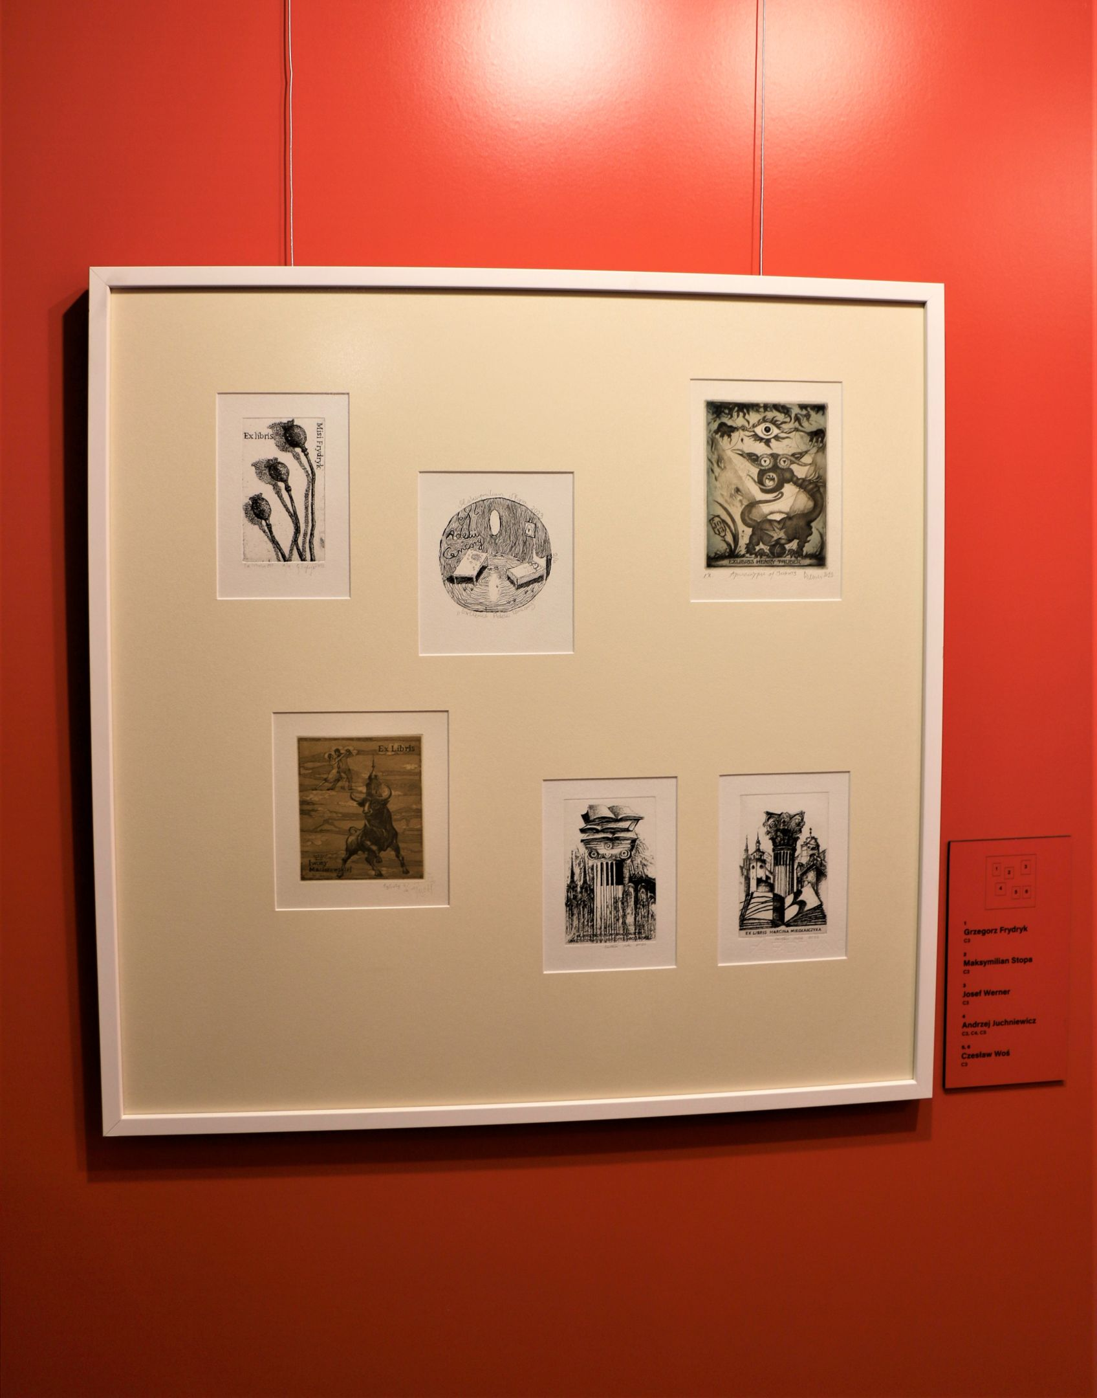

Pierwsza grafika od góry po lewej

